Fremtidens Landbrug

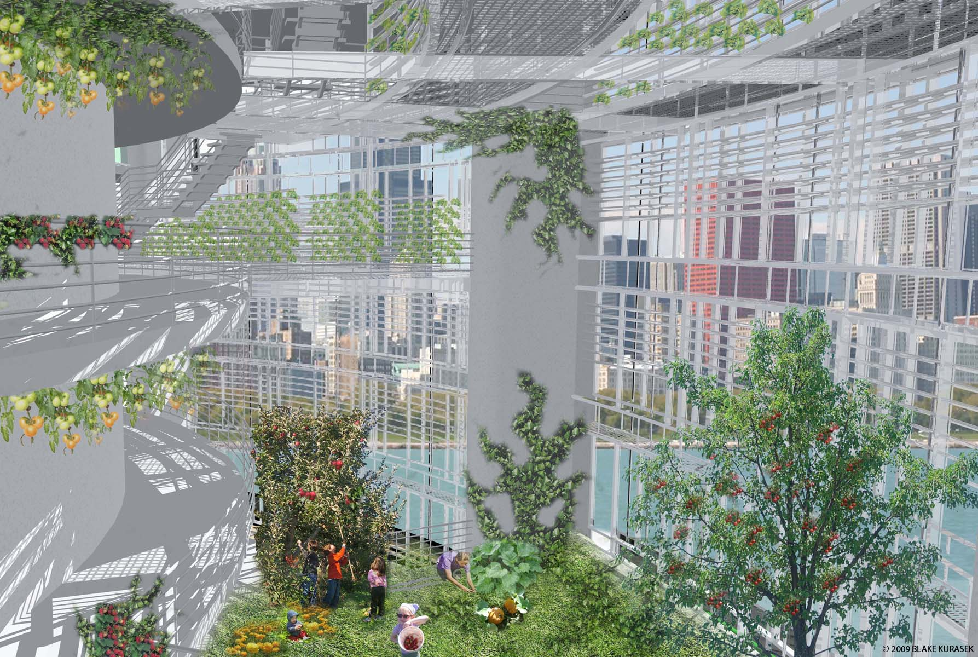
Farming the Urban Skyline" by Blake Kurasek/CC BY-NC-ND 2.0

Estimeret tid: 2 moduler a 70 minutter
Modulerne er lavet som et perspektiv til foredraget af Jens-Christian Svenning – Fremtidens natur i serien Offentlige foredrag i Naturvidenskab fra d.08/02-2022 og bruger blandt andet artiklen: Kød uden kød eller dyr – Hvordan det? Bragt i Aktuel Naturvidenskab 2019 nr. 1.
Modulerne er tænkt ind i et forløb om Dansk Landbrug på Naturgeografi C-niveau og er udarbejdet af Poul Lindskov, Viborg Katedralskole, for Aktuel Naturvidenskab. pl@vibkat.dk for spørgsmål eller kommentarer.

1.modul
Først udleveres disse spørgsmål til artiklen Kød uden kød eller dyr – Hvordan det?, som kunne have været lektie til timen. Spørgsmålene laves i 2-mandsgrupper. De har som formål at skabe lidt refleksion over eget/families forbrug og muligheder.
Tid: 25 min.
Spørgsmål til artiklen: Kød eller uden kød eller dyr
- Spiser du kød hver dag? Følger din egen familie udviklingen i Danmark, som står beskrevet i starten af artiklen?
- Hvad er fordelen ved at bruge et produkt baseret på planteprotein?
- Hvilke udfordringer er der, ved at lave noget, der ”smager” som kød? Inddrag gerne figuren på side 10.
- Hvilke planter er gode at bruge til at lave produkter baseret på planteprotein af?
- Hvorfor vil det være en fordel for dansk landbrug at skifte til bælgplanter som eksempelvis ærter i stedet for soja?
- Analyser og forklar figuren på side 11.
- Hvis man gerne vil have kød, hvilket dyr er så bedst for klimaet?
- Er der andre muligheder for fremtiden end traditionelt kød? Nævn mindst 3.
- Lav et skema eller en liste med argumenter og grunde til at vælge kød eller fravælge det. Det kunne være; økonomi, dyrevelfærd, klima, smag, pris, vaner, struktur etc. find selv på flere. Ved hvert ord skriver du på en skala fra 1-5, hvor meget du synes argumentet/grunden vægter.
Herefter gennemgås spørgsmålene, man kan gå hurtigt over nogle af spørgsmålene og fremhæve andre alt efter, hvad fokus er. Hvis det eksempelvis er figuranalyse, kan man fremhæve spørgsmål 6 og få en 2-mandsgruppe til at forklare den på klassen. Tid: 10-15 min.

I anden del af første modul skal eleverne arbejde mere selvstændigt i 3-mandsgrupper. Her får de udleveret nedenstående opgave, som alle er muligheder for fremtidens landbrug i Danmark. Man kan eventuelt fordele emnerne ligeligt mellem grupper. Her får de resten af 1.modul til at sætte sig ind i deres emne. Det er nok tvivlsomt de når at blive helt færdige med dette i timen.
Vælg et eller flere af de 3 scenarier nedenunder og undersøg det nærmere:
- Den Blå Revolution
Spørgsmål til youtubeklippet: https://www.youtube.com/watch?v=tBVXenVpfVM&ab_channel=AtlasPro
- Hvad menes der med ”Den Blå Revolution”?
- Hvilke fordele er der?
- Hvilke ulemper er der?
- Hvilke muligheder har Danmark for at gå med på den udviklingstendens? Og ser du det som realistisk?
Søg evt. mere information i denne PDF: Nature: Towards a blue revolution. Kan findes på internettet ved søgning

- Future Farming
Gå ind på hjemmesiden og se http://fremtidenslandbrug.dk/future-farming/scenario-1-4-future-farming/
- Hvad er den grundlæggende filosofi for disse forslag?
- Hvilke fordele er der?
- Hvilke ulemper er der?
- Er det realistisk, Dansk Landbrug udvikler sig i denne retning?

- Etagebyggeri
Læs artiklen på DR https://www.dr.dk/nyheder/viden/klima/i-en-lagerhal-i-taastrup-gror-salat-og-groent-i-14-etager eller se dette klip på youtube: https://www.youtube.com/watch?v=gW-21CHDkIU&t=22s&ab_channel=Eater

- Hvad går etagebyggeri eller indendørs landbrug ud på?
- Hvilke fordele er der?
- Hvilke ulemper er der?
- Er det realistisk, Dansk Landbrug udvikler sig sådan i fremtiden?
- Kunne man udvide det til animalsk produktion?

2.modul
Lektie: Kunne være lige at søge på deres emne fra sidste time og finde en ny artikel om det, som de så læser.
I selve timen for eleverne starten af timen til at fortsætte med deres valgte emne fra sidste gang.
Tid: 20 min.
Herefter kan man lave lidt forskellige muligheder som opsamling.
- De oprindelige 3-mandsgrupper forbereder og laver fremlæggelser på PP om deres emne for resten af klassen. Her kan stilles yderligere krav om eksempelvis figurer og kobling til tidligere temaer i forløbet. En gruppe indenfor hvert emne udvælges så og fremlægger.
- Man kan lave nye 3-mandsgrupper, hvor en person fra hvert emne deltager og få dem til at fremlægge deres emne med dertilhørende synspunkter for deres nye gruppe. Således hører alle om alle tre muligheder.
- Man kan lave et større rollespil på klassen, hvor der er repræsentanter fra forskellige dele af samfundet. Tema: Topmøde, hvor regeringen skal tage en beslutning om dansk landbrugs fremtid.
På mødet vil så være repræsentanter fra eks: Miljøministeriet, Ministeriet for Landbrug, fødevarer og fiskeri. Interesseorganisationer: Landbrug og fødevarer, Dansk Vegetarisk Forening etc. Gruppernes emner skal således også være repræsenteret. Her kan man så tage en debat på klassen, hvor alle borde rykkes sammen til et stort bord. Eleverne får så lidt tid til at forberede deres roller og målsætninger med mødet. Man kan holde det simpelt eller man kan udvide det efter smag og behag.

